Adı: Soyadı: Sınıf:7/ … No:

2009–2010 EĞİTİM ÖĞRETİM YILI DERİNKUYU MERKEZ CUMHURİYET İLKÖĞRETİM OKULU
FEN VE TEKNOLOJİ DERSİ 7/… SINIFI II. DÖNEM 3.YAZILI YOKLAMA

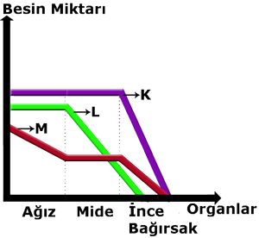
1. K, L ve M besinlerinin ağız, mide ve ince bağırsaktaki miktarlarındaki değişimi gösteren besin miktarı-organlar grafiği şekildeki gibidir. K,L ve M için aşağıdakilerden hangisi doğrudur?
K L M
A) Protein Yağ Karbonhidrat
B) Karbonhidrat Protein Yağ
C) Yağ Protein Karbonhidrat
D) Yağ Karbonhidrat Protein

2.
Atık maddeler  Organlar | İdrar | H₂O | NaCl | CO₂
 | + | + | +
 |  | + |  | +
 |  | + | +
 |  | +
Çağrı boşaltımda görevli organlar ve atık maddeler ile ilgili şekildeki tabloyu hazırlıyor. Tablosuna organların ismini yazmak yerine resimlerini yapıştırmak isteyen Çağrı aşağıdaki resimlerden hangisini kullanmamalıdır?
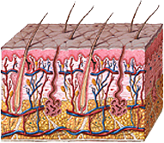
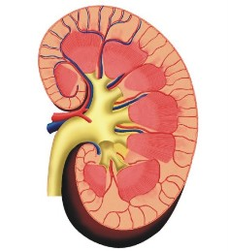
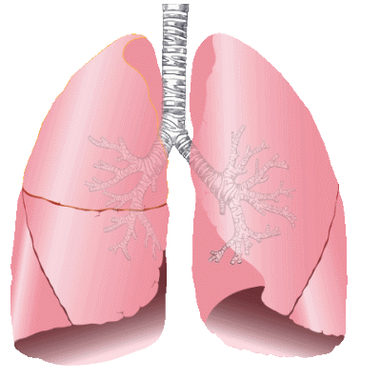
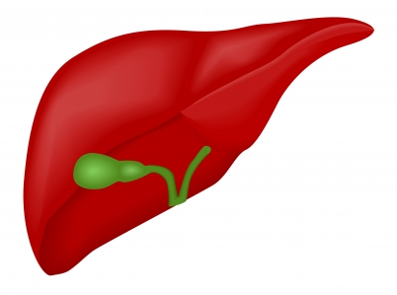
A) B) C) D)

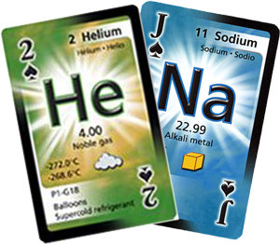
3. Bilgi: Gözbebeğimizin ışık miktarına göre büyüyüp küçülmesi doğuştan var olan bir reflekstir.
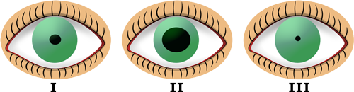

Özlem I, II ve III ortamlarında gözünün fotoğrafını çekiyor.
Buna göre aşağıdakilerden hangisi yanlıştır?
- III numaralı ortam çok aydınlık bir ortamdır.
- II numaralı ortam diğerlerinden karanlıktır.
- II numaralı ortam I numaralı ortamdan karanlıktır.
- Ortamların ışık miktarı arasındaki ilişki II>I>III ‘tür.

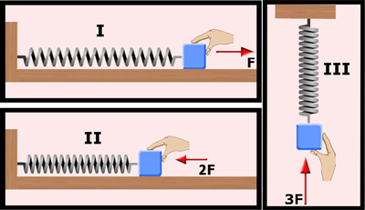
4.

I,II ve III. şekildeki yaylara şekilde gösterilen yönlerde ve büyüklükte kuvvetler uygulanıyor. Yayların cisme uyguladıkları kuvvetin yönü ve büyüklükleri hangi seçenekte doğru olarak verilmiştir?
(Sürtünmeler önemsizdir.)
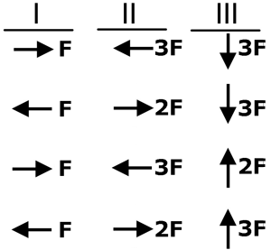
A)

B)

C)

D)


5. Çekim potansiyel enerjinin cismin yerden yüksekliği ile ilişkisini göstermek isteyen öğrenci aşağıdakilerden hangisini yapmalıdır?

- Bir tenis topunu 50 cm, bir futbol topunu da yine 50 cm yüksekten bırakarak topun yerde ne kadar sektiğini ölçmeli
- Bir basketbol topunu önce 50 cm, sonra 1,5 m yüksekten bırakarak topun yerde ne kadar sektiğini ölçmeli
- Bir futbol topunu 50 cm, bir tenis topunu 1,5 m yüksekten bırakarak topun yerde ne kadar sektiğini ölçmeli
- Bir tenis topunu önce 50 cm, sonra yine 50 cm yüksekten bırakarak topun yerde ne kadar sektiğini ölçmeli

6. Basit makinelerde kuvvetten kazanç varsa yoldan kayıp vardır.
Bu cümlenin doğruluğunu göstermek isteyen öğrenci aşağıdaki düzeneklerden hangi ikisini kullanmalıdır?

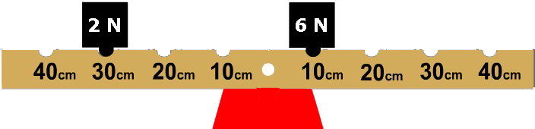
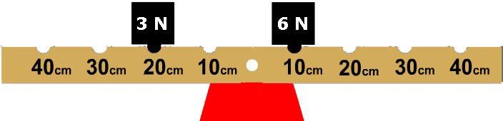
I. II.

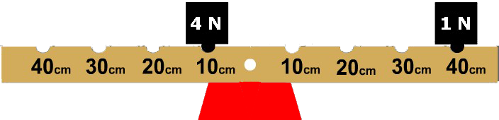
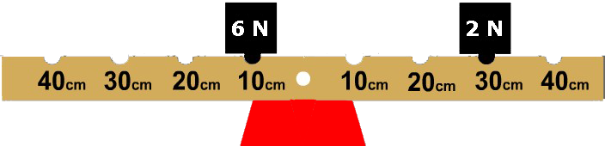
III. IV.

A) I ve II B) I ve III C) II ve III D) III ve IV

7. Ceyda’ya Amerika’daki dayısı hediye olarak element oyun kâğıtlarını gönderiyor. Ceyda kartlardan şekildeki iki tanesini çekiyor. Aşağıdakilerden hangisi Ceyda’nın çektiği kartlardaki elementlere ait bir bilgi değildir?

A) Kararlı halde bulunur.
B) Elektron vererek kararlı hale geçer.
C) Proton sayıları 2 ve 11 dir.
D) 2 katmanı vardır.

8. Aşağıdaki kürelere yapılan işlemlerden sonra hangisi kesinlikle nötr olmaz?
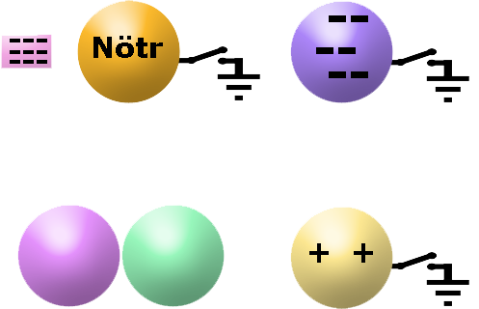
A) B)

Nötr küreye (-) yüklü çubuk yaklaştırılıp anahtar kapatılıyor.
(-) yüklü küreye bağlı anahtar kapatılıyor.

C) D)

(+) yüklü küreye bağlı anahtar kapatılıyor.
Yükleri bilinmeyen iki küre birbirine dokunduruluyor.

9.
Gök Cismi | Yörünge | Atmosfer | Uydu
X | Var | Var | Var
Y | Var | Var | Yok
Z | Var | Yok | Yok

Yukarıdaki tabloda X, Y ve Z gök cisimlerine ait bazı bilgiler verilmiştir. Buna göre hangisi ya da hangileri gezegen olabilir?
A) Yalnız X B) X ve Y C) Y ve Z D) X, Y ve Z

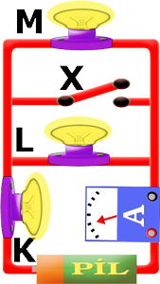
10. K,L ve M özdeş ampulleri, pil ve ampermetre ile kurulu şekildeki devrede X anahtarı kapatıldığında aşağıdakilerden hangisi gerçekleşmez?
A) L ampulü söner.
B) M ampulü söner.
C) Ampermetrede okunan değer azalır.
D) K ampulünün parlaklığı artar

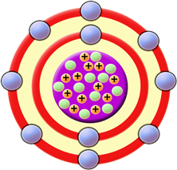
11. Şekildeki iyon modeli için aşağıdaki yorumlardan hangisi yapılırsa yanlış olur?

A) Elektron verdiği için katyondur.
B) Oksijen ile kovalent bağlı bir bileşik yaparlar.
C) Nötr iken 3 katmanı vardır.
D) Oktet kuralına uyarak pozitif yükle yüklenmiştir.

12.
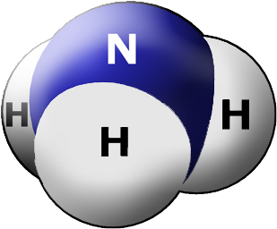
Tuna: Bu bir hidrojen klorür molekülü, bir hidrojen ve bir klor atomunun aralarında iyonik bağ kurması sonucunda oluşur.
Öğretmen: Tuna baştan sona yanlış söyledin.

Tuna aşağıdakilerden hangisini söylese idi öğretmeni
“ Aferin hepsi doğru.” diye cevap verirdi?

- Bu bir amonyak molekülü, bir azot atomunun üç hidrojen atomu ile kovalent bağ kurması sonucunda oluşur.
- Bu bir kükürt dioksit molekülü, bir kükürt atomunun iki oksijen atomu ile kovalent bağ kurması sonucunda oluşur.
- Bu bir su molekülü, bir oksijen atomunun iki hidrojen atomu ile kovalent bağ kurması sonucunda oluşur.
- Bu bir amonyak molekülü, bir azot atomunun üç hidrojen atomu ile iyonik bağ kurması sonucunda oluşur.

13. Plastik tarağı yün kumaşa sürttüğümüzde plastik tarağın atomları ile yün kumaşın atomları arasında parçacık alışverişi gerçekleşir. Diğer bir ifade ile yün kumaşı oluşturan atomların parçacıklarının bir kısmı plastik tarağa geçmiştir. Melda yün kumaşı oluşturan atom parçacıklarının isimlerini, Selda ise yün kumaştan plastik tarağa geçiş yapan parçacığın ismini söylediğine göre seçeneklerden hangisi doğrudur?
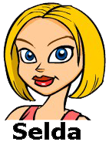


A) Proton, nötron, çekirdek Elektron
B) Proton, nötron Proton
C) Nötron, elektron Proton
D) Proton, nötron, elektron Elektron


14.
Çizeceğiniz karışım 1.modeli elektrolit çözeltiye 2. model ise heterojen karışıma örnek olmalı.

Öğretmenin istediği çizimler seçeneklerden hangisidir?

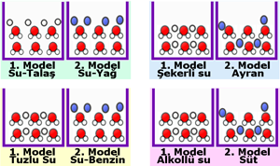
A) B)

C) D)

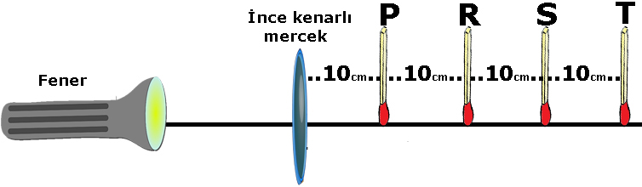
15.

İnce kenarlı mercek, fener ve kibritlerle hazırlanan şekildeki düzenekte sadece S kibriti alev alıyor. Buna göre merceğin odak noktası kaç cm’dir?
A) 10 B) 20 cm C) 30 cm D) 40 cm

16. Işığın hızı saydam bir ortamdan başka bir saydam ortama geçerken değişir. Işık ışınlarının izlediği yol gösterilmiş saydam ortamlardan hangisi ile bu bilginin doğruluğu kesinlikle gösterilemez?
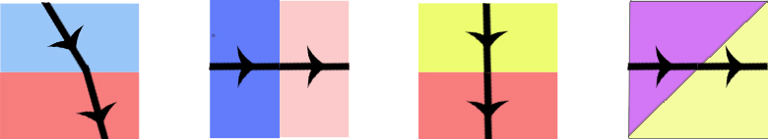
A) B) C) D)

17. Bir ekosistemde aşağıdaki gibi bir besin zinciri vardır.
Buğday → Çekirge → Kurbağa → Yılan → Kartal
Bu popülâsyonda kurbağa sayısında belirli bir azalma olursa aşağıdaki birey sayısı-zaman grafikerlinden hangisi yanlış çizilmiş olur?
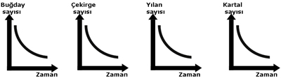
A) B) C) D)

18. Sonra bulutlardaki su damlacıkları tarafından emilmesi ile sülfürik asit ve nitrik asit damlaları oluşur. Daha sonra bu damlacıklar yeryüzüne yağmur, kar gibi yollarla düşerler. Bu toprağın asitlik miktarını arttırır ve tatlı su kaynaklarının kimyasal dengesini bozar.

Bu yazının ilk cümlesi aşağıdakilerden hangi olursa paragrafta bilgi bütünlüğü kaybolmaz?

- Küresel ısınma ile havadaki su buharı ve oksijen gazı miktarı artar.
- Hava kirliliğinin artması ile havadaki azot sıvı hale geçer.
- Atmosfere yayılan kükürt dioksit ve azot dioksit gazları kimyasal dönüşümlerden geçer.
- Asit yağmurları havada biriken karbondioksit ve oksijen gazlarıdır.

19. • Güneş’e en uzak gezegendir.
• “Dünya’nın ikizi” ismini alır.
• Güneş sisteminin en büyük gezegenidir.
• Yuvarlanan bir varil gibi hareket eder.
Yukarıda hakkında bilgi verilen gezegenlerin güneşe uzaklıklarını yakından uzağa doğru sıralaması hangi seçenekteki gibi olur?

- Venüs, Jüpiter, Uranüs, Plüton
- Venüs, Jüpiter, Uranüs, Neptün
- Mars, Jüpiter, Satürn, Uranüs
- Mars, Uranüs, Satürn, Neptün

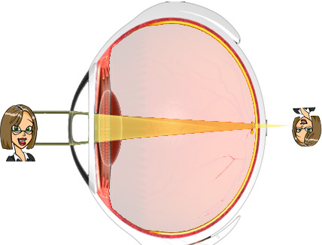
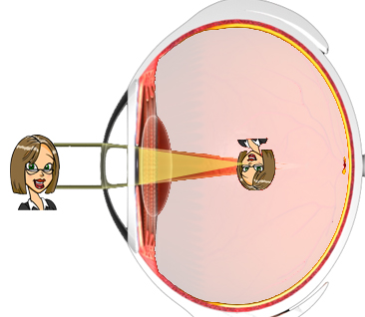
20.

I II
Şekildeki göz kusurları ve düzeltilmesi için kullanılması gereken mercek çeşidi hangi şıkta doğru verilmiştir?
I II
A) Hipermetrop, İnce kenarlı Miyop, Kalın kenarlı
B) Hipermetrop, Kalın kenarlı Miyop, İnce kenarlı
C) Miyop, İnce kenarlı Hipermetrop, Kalın kenarlı
D) Miyop, Kalın kenarlı Hipermetrop, İnce kenarlı

Not: Her soru 5 puandır. Başarılar dilerim. Fatih GİZLİGİDER
Fen ve Teknoloji Öğr
- C
- C
- D
- B
- B
- A
- D
- A
- D
- C
- B
- A
- D
- C
- C
- D
- B
- C
- B
- A

